NAVADNI ZELENEC
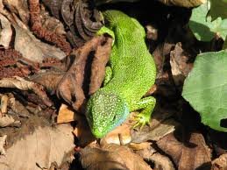

Zraste do 40 cm, včasih tudi več in je tako eden večjih kuščarjev in največji kuščar v Sloveniji.
Prebiva na kamnitih, sončnih pobočjih, poraslih z nizkim grmičjem.
Na hrbtu ima majhne luske in so gladke in zrnate oblike.
Običajno so zelenkaste barve, vendar se lahko barva zaradi okolja tudi menja.
Običajno so samci drugačne barve kot samice.
So zelo hitri in dobro skačejo, toda se po nekaj metrih utrudijo.
Njihov ugriz ni nevaren, je pa boleč.

